**Instal·lació màquina virtual Windows 11**

A la web oficial de Windows trobem aquestes opcions per a descarregar la ISO de Windows 11:

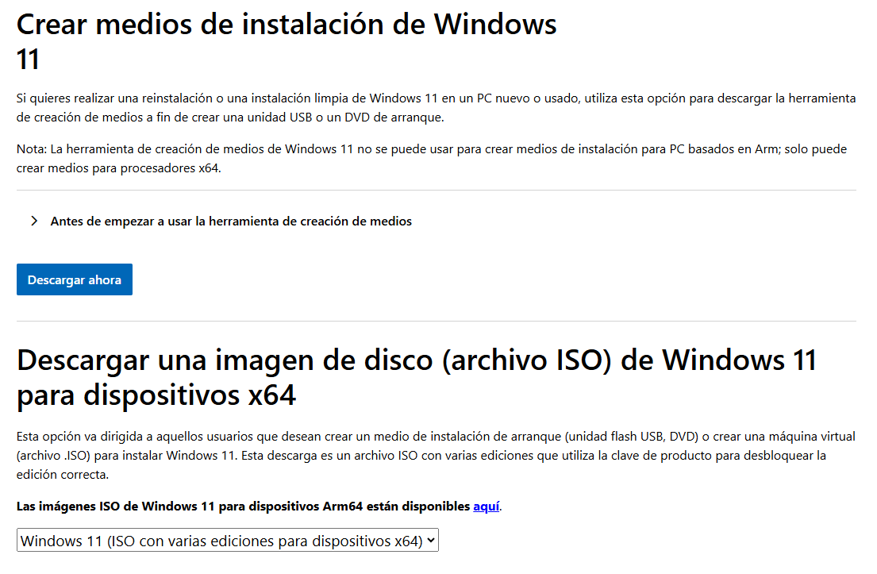

Un cop tenim la ISO descarregada, podem començar amb el procés de creació de la màquina virtual. En aquest cas, emprarem Oracle VM VirtualBox:

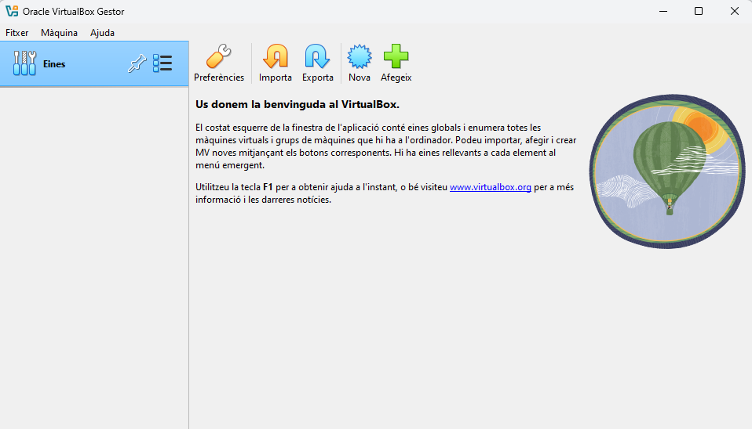

Fem click a l’opció “Nova” i ens apareixerà el següent menú, on haurem d’assignar un nom, la ruta d’instal·lació, la ruta de la ISO que hem descarregat abans, el tipus de sistema operatiu i la versió del mateix:

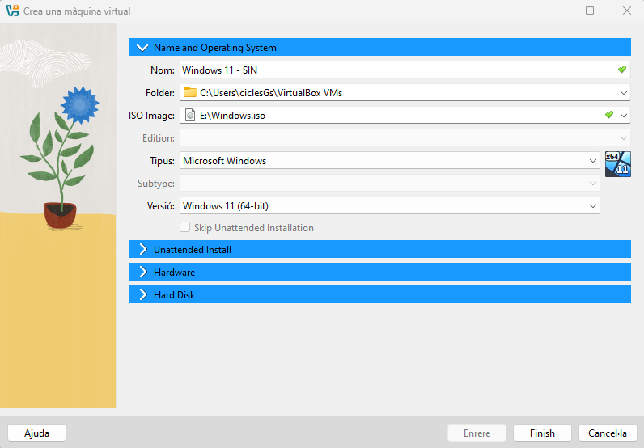

Opcions de hardware:

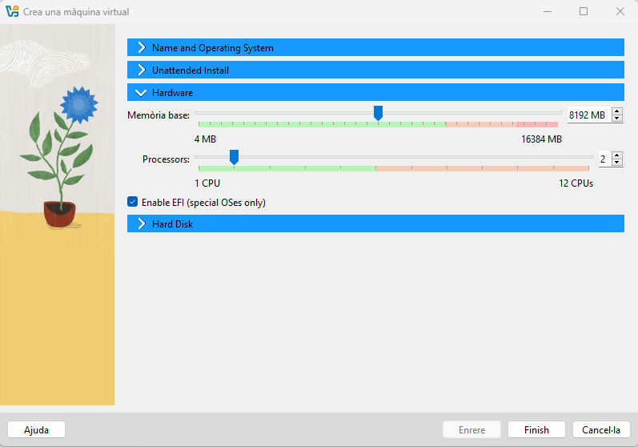

Per últim, seleccionem l’opció de crear un disc dur virtual:

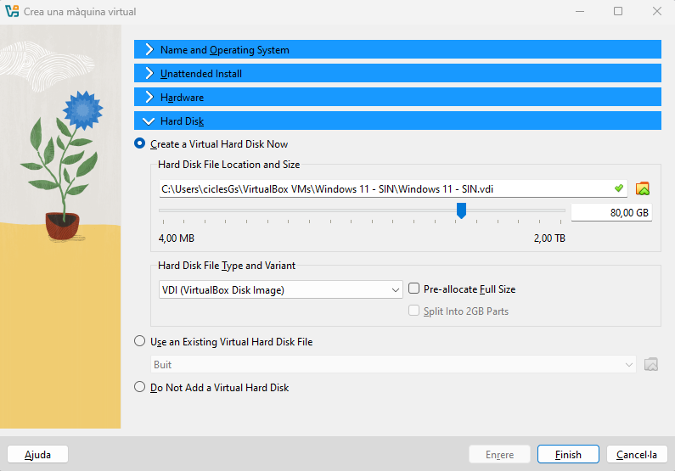

Un cop acaba la creació de la màquina virtual, ens apareixerà disponible al menú principal: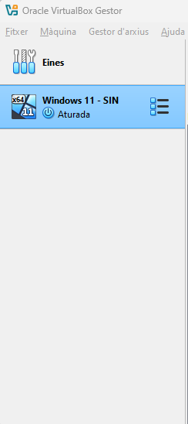

Ara ja podem iniciar la màquina virtual:

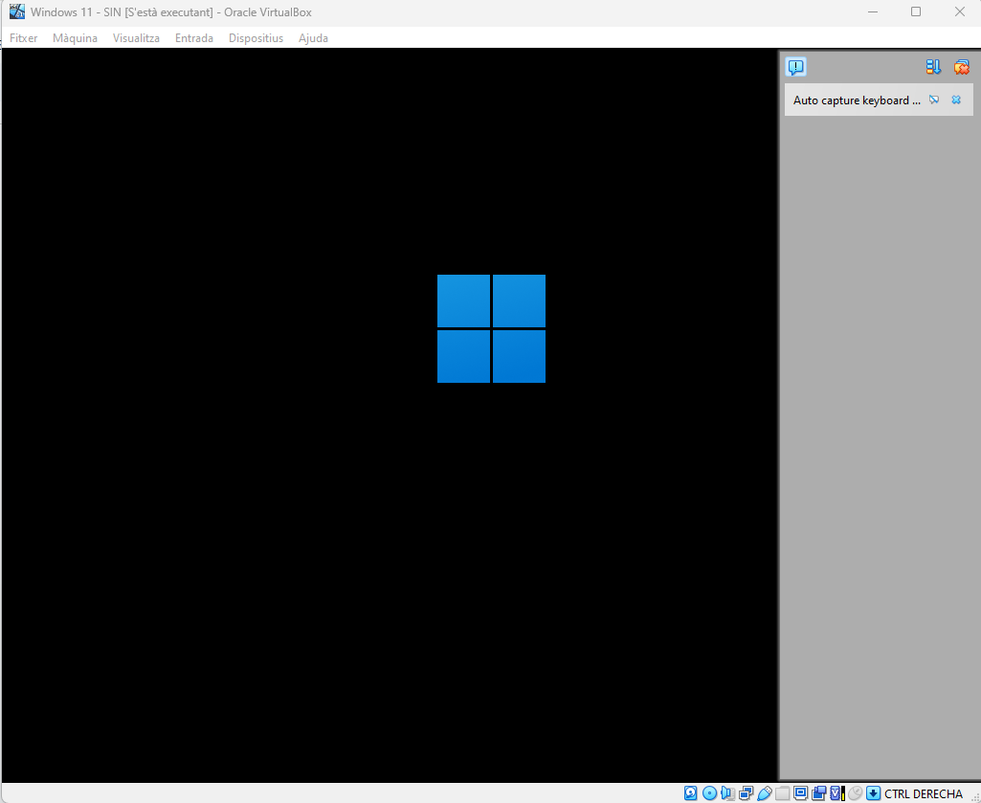

Amb Windows 11 es queda bloquejat, però amb Windows 10 si ho permet:

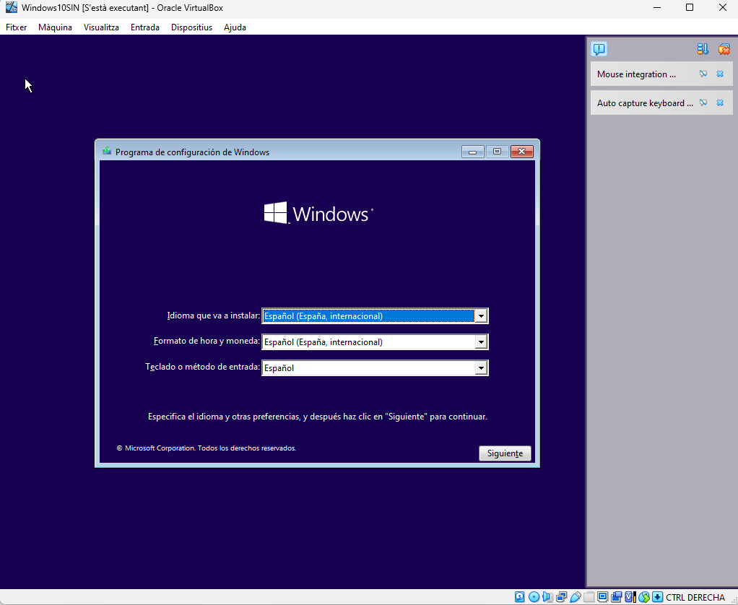

Hem d’indicar que no tenim una clau del producte:

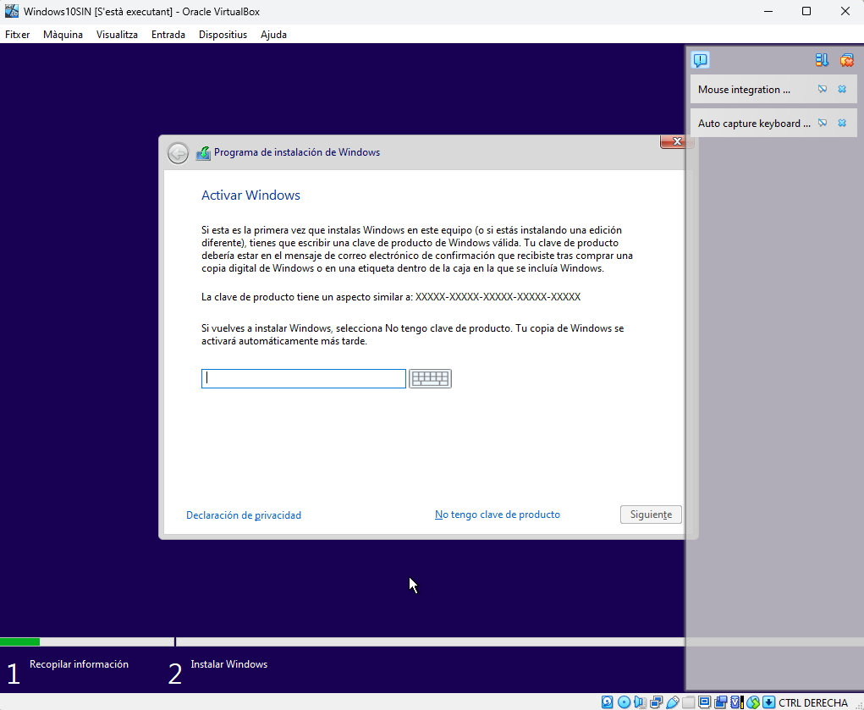

Escollim la versió:

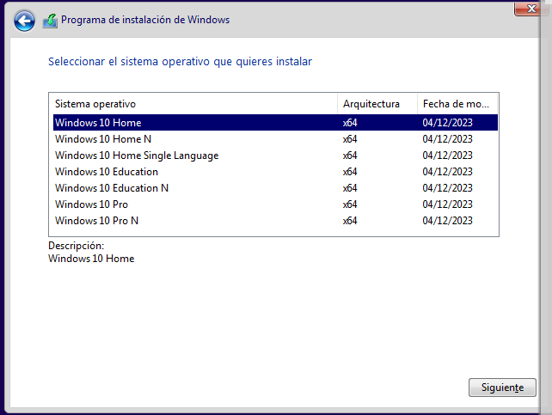

Acceptam els termes i condicions i triam la instal·lació personalitzada:

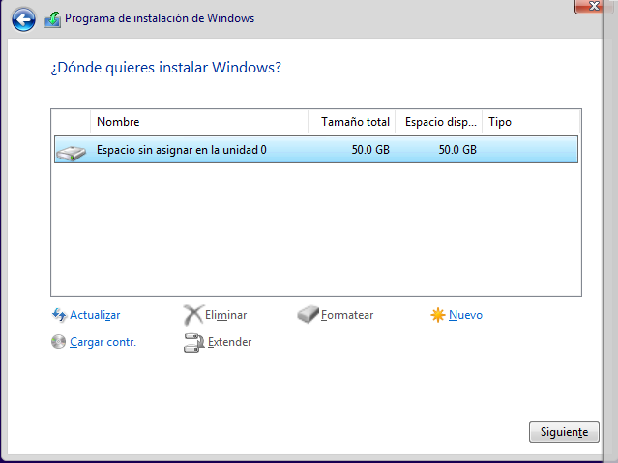

I ja comença el procés final:

